实验一

实验目的
- 学会基本的Sql语言；
- 能够使用软件进行一些数据库的基本操作

实验内容
- 数据定义
- 建立基本表
以course的建立为例，脚本如下：
CREATE TABLE Course (
CNO INT,
CNAME CHAR(20) NOT NULL,
TNO INT,
CREDIT INT,
PRIMARY KEY (CNO,TNO)
)
其中，在最后使用PRIMARY KEY (CNO,TNO)，将CNO和TNO加上了主键约束。
依次建立五张表。
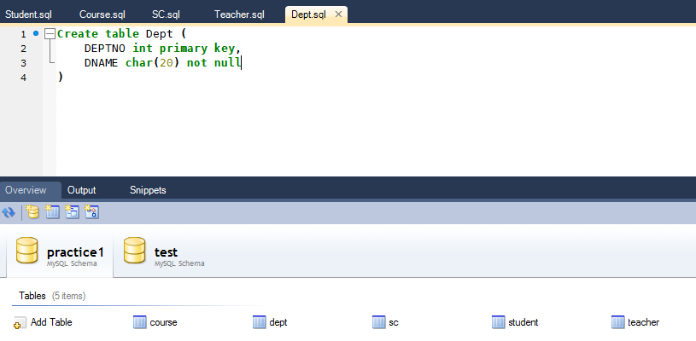

- 修改基本表
- 在student中加入AGE属性
alter table student add AGE int;
- 将Student表中的属性AGE类型改为SMALLINT型。
alter table Student modify column AGE smallint;

- 删除基本表
这项操作非常简单，脚本如下：
drop table student, course, sc, teacher, dept;
- 数据操作
- 插入数据
以sc的插入为例，使用insert into tablename values()，即可实现，脚本如下：
insert into sc values
(1001,1,80),(1001,2,85),(1001,3,78),
(1002,1,78),(1002,2,82),(1002,3,86),
(1003,1,92),(1003,3,90),
(1004,1,87),(1004,4,90),
(1005,1,85),(1005,4,92);
注：在插入student的数据时，由于有中文要插入，所以一直报错，之后将中文名全换成了拼音前10位，就没有报错了，怀疑可能是我装的英文原版的缘故。

- 单表查询
加上一些谓词逻辑，就可以完成一些简单的单表查询，以“查询成绩在80到89之间的所有学生的选课记录，查询结果按成绩的降序排列”为例，脚本如下：
select *
from sc
where GRADE between 80 and 89
order by GRADE DESC;
- 连接查询
使用时，同时查询两张表，但约束好条件，如下面的“dept.DEPTNO = student.DEPTNO”这句。
select student.SNAME,student.AGE
from dept,student
where dept.DEPTNO = student.DEPTNO
and dept.DNAME = 'Information'
and student.SEX = 'f'
and student.AGE <= 21
- 嵌套查询
主要有一个除法的实现。在Mysql标准中并没有contains语句，所以，这句话的实现需要通过其他语句的组合来实现。这里使用了其中的一种，通过组合两个”Not exists”来实现，具体以“查询选修了1001学生选课的全部课程的学生学号”为例，脚本如下：
select student.SNO
from student
where not exists ( select *
from sc sc1
where sc1.SNO = 1001 and
not exists ( select *
from sc sc2
where sc2.SNO = student.SNO
and sc1.CNO = sc2.CNO
)
)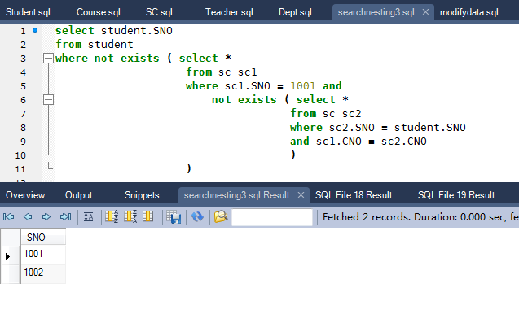
- 修改数据
简单的使用update语句即可。例子的脚本如下：
update sc
set sc.GRADE = sc.GRADE + 2
where sc.CNO in ( select course.CNO
from course
where course.CNAME = 'Datastructure'
and course.TNO in (select teacher.TNO
from teacher
where teacher.TNAME = 'ZhangXin'))
- 删除数据
使用delete from tablename where exp..的形式完成，脚本如下。
delete from sc
where sc.SNO in (select student.SNO
from student
where student.SNAME = 'MaYang')

- 视图操作
- 建立视图
使用CREATE VIEW VIEWNAME
AS ()的格式来建立视图。本题的CS_STUDENT视图创建如下：
CREATE VIEW CS_STUDENT (SNO,SNAME,SEX)
As select student.SNO,student.SNAME,student.SEX
from student
where student.DEPTNO in ( select dept.DEPTNO
from dept
where dept.DNAME = 'Computerscience')
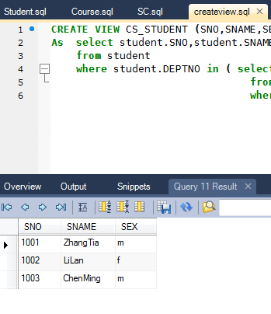
- 删除视图
简单的使用语句delete VIEW VIEWNAME即可，本次实验中脚本如下：
drop view CS_STUDENT

